PRESSEMITTEILUNG 4/2021

Aus zwei mach eins – ein ZSE MAXX Extruder für LFT-Aufbereitung

LFT-D-Anlage mit Recyclingkunststoffen realisiert – Neues Projekt in der langjährigen,

erfolgreichen Zusammenarbeit zwischen Dieffenbacher und Leistritz

Nürnberg (Juni 2021) – „Gemeinsam zur Lösung zu kommen ist genauso wichtig wie Teil der Lösung zu sein“, umschreibt Frederik Huck, Regionalvertriebsleiter bei der Leistritz Extrusionstechnik GmbH, ein Projekt der Dieffenbacher GmbH Maschinen- und Anlagenbau, bei dem die Extrusionskompetenz von Leistritz gefragt war. Der Hersteller von Pressensystemen und kompletten Produk-tionsanlagen aus Eppingen baut in den USA die momentan leistungsstärkste Produktionslinie zur Herstellung großformatiger LFT-D (Long Fiber Thermoplast Directmolding) Bauteile in hohen Stückzahlen. Darin sollen bis zu 100% recycelter Kunststoff verarbeitet werden.

„Wichtiger Bestandteil dieser Anlage ist unser ZSE MAXX Doppelschneckenextruder, in der das Material mit der Zugabe von Glasfasern aufbereitet wird“, so Huck. Die ZSE MAXX-Baureihe ist ideal, weil die Maschine eine optimale Kombination aus hohem Drehmoment (bis zu 15 Nm/cm³) und großem freiem Volumen in der Schnecke (Da/Di von 1,66) bietet. Dies ermöglicht eine energieeffi-ziente Aufbereitung der Schmelze sowie eine schonende Einarbeitung der Verstärkungsfasern.

Prozessbeschreibung
Grundsätzlich kommen im LFT-D Prozess mit 30-50 % Faseranteil zwei Doppelschneckenextruder zum Einsatz. Nach der gravimetrischen Dosierung der einzelnen Komponenten erfolgt die Plastifizierung der Schmelze. Über eine Spezialdüse wird die Schmelze dem Faserextruder übergeben, um hier eine bestmögliche Einarbeitung und Imprägnierung der Endlosglasfaserrovings zu erzielen. Hierbei können Glasfaserlängen von bis zu 25 mm erreicht werden. Auf Grund der exzellenten Imprägnierung entsteht maschinenseitig nur ein sehr geringer Verschleiß im Verfahrensteil. In Kombination mit dem Gesamtanlagenkonzept von Dieffenbacher werden erstklassige Materialkennwerte im Endprodukt erzielt. Im aktuellen Projekt war der geforderte Faseranteil mit 10-20 % geringer als bei Standardcompounds. Somit konnte der Prozess mit der sogenannten Einmaschinentechnik realisiert werden. „Die Plastifizierung der Matrix sowie die Einarbeitung der Glasfasern erfolgt also mit nur einem Extruder“, erklärt Frederik Huck. „Die Schmelze wird über eine für diesen Vorgang eigens konstruierte Düse ausgetragen, um die bestmögliche Weiterverarbeitung in der LFT-Anlage und im anschließenden Pressprozess zu gewährleisten.“ Um den Extruder für die Anwendung zu optimieren, wurden im Vorfeld verschiedene Versuche und Adaptionen im Hinblick auf die Leistungsdaten des Extruders, die Schneckengeometrie sowie den Schmelzeaustrag durchgeführt.

Erfolgreiche Zusammenarbeit
„Leistritz hat uns bei der Realisierung dieses Vorhabens maßgeblich unterstützt und durch die Zusammenarbeit auf Augenhöhe einen wichtigen Teil zum Erfolg dieses Projektes beigetragen“, so Marco Hahn, Vertriebsleiter der Business Unit Forming bei Dieffenbacher. „Solche Synergien sind bei der Realisierung neuer Projekte Gold wert und wir hoffen auch in Zukunft weitere spannende Lösungen mit Leistritz realisieren zu können.“

Seit 1999 haben die beiden Unternehmen bereits über 40 Projekte erfolgreich gemeinsam realisiert und an Kunden geliefert. Die Anlagen werden weltweit überwiegend in Zulieferbetrieben der Automobilindustrie betrieben. „Die bestehende starke Partnerschaft mit Dieffenbacher ist wirklich herausragend und umso mehr freut es uns, die Anwendungsbereiche und Prozesse stetig in einer engen und partnerschaftlichen Art und Weise weiterzuentwickeln“, so Frederik Huck.

Bild (©Dieffenbacher):

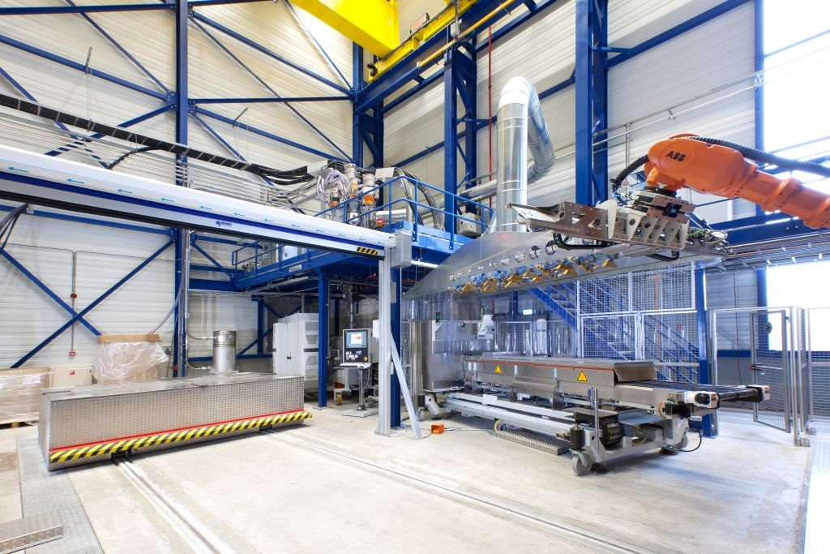

Ein Blick in die LFT-Anlage bei Dieffenbacher

Leistritz Extrusionstechnik GmbH
Extrusionslösungen und -systeme der Leistritz Extrusiontechnik GmbH werden in der Kunststoff- und Pharmaindustrie,
im Life Science-Bereich, in der Recycling- und Lebensmittelproduktion, in der Masterbatch-, Compoundier- und Labor-extrusion eingesetzt. Das weltweite Engineering-Know-how sowie Dienstleistungen werden von 240 Mitarbeitern am Hauptsitz in Nürnberg und an Standorten in Frankreich, den USA, China und Singapur sichergestellt.

Pressekontakt:
Leistritz AG Leistritz Extrusionstechnik GmbH
PR Managerin Leiterin Marketing und Kommunikation
Marija Perisic Daniela Franz
Markgrafenstraße 36-39 Markgrafenstraße 36-39
D-90459 Nürnberg D-90459 Nürnberg
T: +49 (0) 911 4306 120 T: +49 (0) 911 4306 9623
E-Mail: mperisic@leistritz.com E-Mail: dfranz@leistritz.com

